[REVISED] Aperture Incident // GSNET Cloud // AWS Dublin // SDWGS-IRL-DUB-AWS-EDG-01 - SCF - Tu100010 // Up // Saturation // INC061102424 (P5) - Impact: NO - Sergio (estaba puesto mal el numero del tunel)

Buenas Inma,

Te ponemos por correo mejor todo lo de esta noche. Muchos de estos fallos han sido reportados por Telefónica:

- INC065161120 | Incidente | ServiceNow
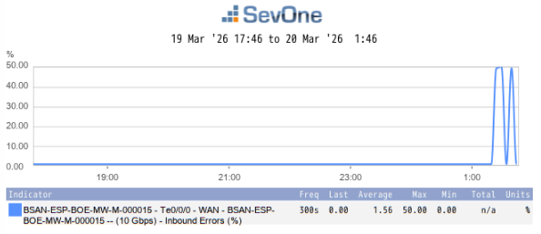

Cierran la incidencia como pico de errores:

Vemos que no es ningún pico:

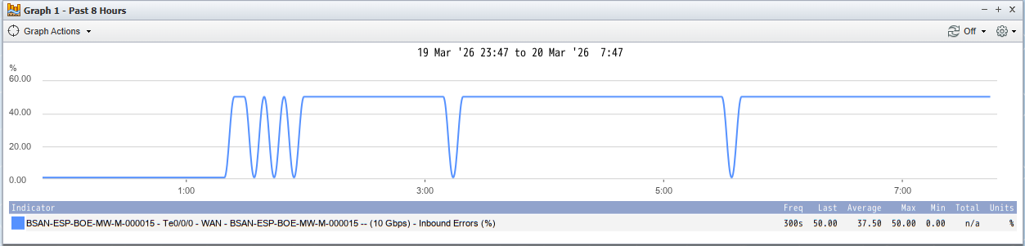

- INC065165694 | Incidente | ServiceNow INC065165694 | Incidente | ServiceNow

No se asigna la incidencia durante casi 30 minutos en activo:

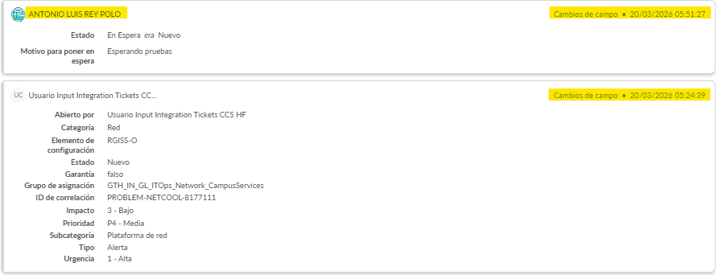

- Aperture Incident // GSNET Cloud // AWS Dublin // SDWGS-IRL-DUB-AWS-EDG-02 // Up // INC065161540 (P5) - Impact: NO

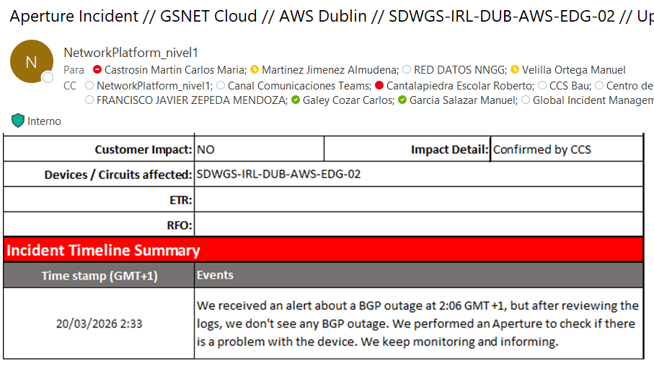

¿Este comentario qué significa? Vemos un reinicio de la BGP y ponemos que realizamos un aperture para “revisar si hay un problema con el equipo”.
Se tarda 5 minutos en entrar al equipo y ver la descripción de la BGP y poner que ha habido un reinicio de la BGP (aunque haya logs que lo demuestre). En las pruebas que pone Luis Enrique se ve:

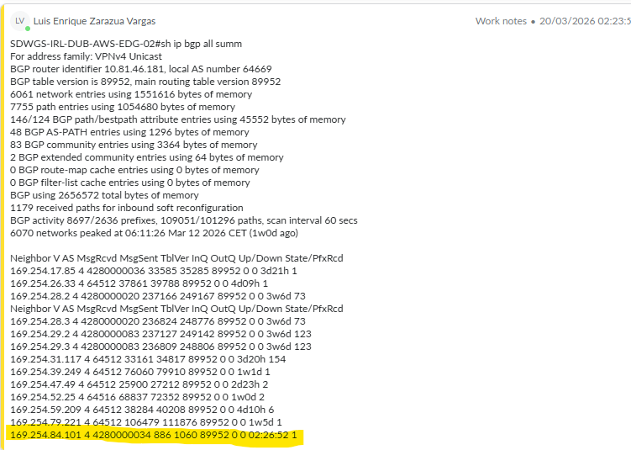

Descripción de la BGP:

Tu100011 up up CA_Cliente_036 - LZ-REGIONAL THIRD PARTIES DEV - VPN-0 - VRF GSNET -- (200 Mbps)

- CASO TELEFÓNICA // CEABELIAS2 to VCIXCN1_NEW // Link down // 28100002811427 // INC065165941

Incidencia sin reportar a proveedor. Se tuvo que reportar a las 3 horas por el turno de mañana:

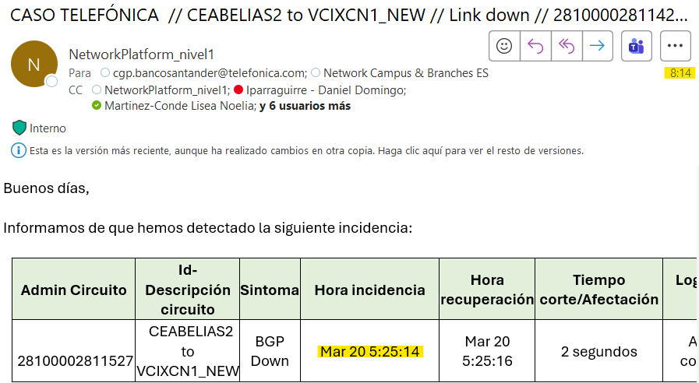

- BT / Incidencia DR Chile (ASWREPCLCPQN_DISDRBCECN2) / CRT007946 - VCP/CAM SDR /SAN 10G S001 // INC065162365

Otra incidencia sin reportar a proveedor. Se tuvo que reportar 5 HORAS DESPUÉS por el turno de mañana:

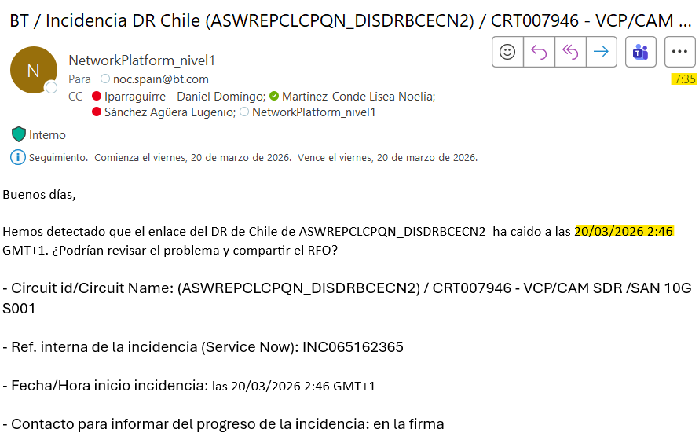

- [EXT]Re: Incidencia // Metrocarrier // RCTOS2SA1 - Metrocarrier CTOS 1 // MTCR-QRO/SAN-0098 // BGP DOWN // INC065086734

Incidencia crítica del SA de MX. Recibimos un correo a las 0:15 indicando que quieren acceder al site y se llama a la guardia incorrecta (sin mirar el cuadrante) a las 5:24. En esa llamada yo les indico que tienen que gestionar la ventana para acceder al site. NO HACEN NADA y el correo se queda sin responder y la ventana sin gestionar.

El resultado de esto es que hoy a las 7:00 ya no daba tiempo de gestionar para hoy, por lo que se tiene que quedar caído mínimo hasta el lunes 23/03 un peer del SA de MX por NUESTRA culpa.

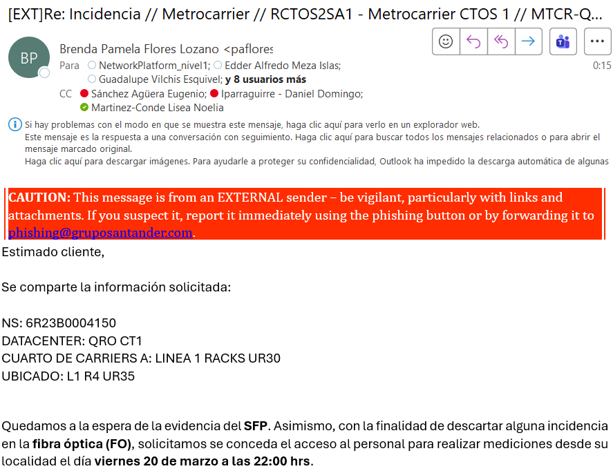

- Se llama a la guardia interna (esta vez si correctamente a Fernando) por una “masiva” de muchos equipos de campus. En la llamada no se da info ni de que equipos ni nada. Nos indican que no saben como mirarlo. Esto es algo grave, llevamos desde el principio del servicio mirando estos equipos para saber si hay incidencia o no. Me gustaría saber que dudas tenían en este punto.

- INC065165690 | Incidente | ServiceNow
[LE][NETCOOL][VCIX - CORE] VCIXBO1_NEW - BGP backward transition. Peer router: 180.68.155.179
Asocian una incidencia del VCIXBO1_NEW con un enlace que no tiene nada que ver:

Resultado = incidencia sin gestionar.

- INC065165691 | Incident | ServiceNow
[LE][NETCOOL][VCIX - CORE] VCIXBE1_NEW - BGP backward transition. Peer router: 180.68.151.202
Asocian una incidencia del VCIXBE1_NEW con un enlace que no tiene nada que ver:

Resultado = otra incidencia sin gestionar.

- LCONS sin información:

INC065165889 | Incidente | ServiceNow
[LE][NETCOOL][Externos] RTPSAN3RDBO - HSRP STATE CHANGE

INC065165694 | Incidente | ServiceNow
[LE][NETCOOL][] RGISS-O - HSRP STATE CHANGE

INC065131011 | Incidente | ServiceNow
[LE][NETCOOL][WHITE] RTPSAN3RDBE - HSRP STATE CHANGE

Ejemplo de uno de ellos:

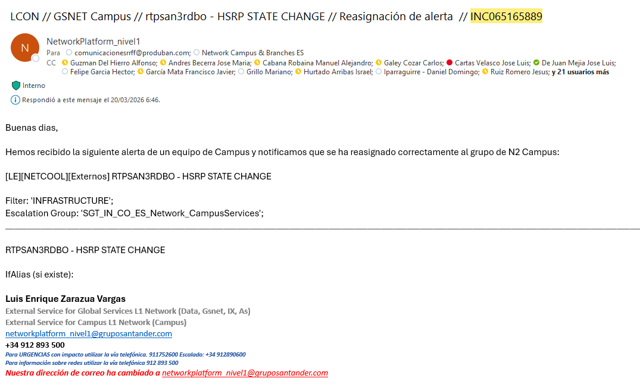

¿Se entra dentro del equipo a revisar que ha pasado?

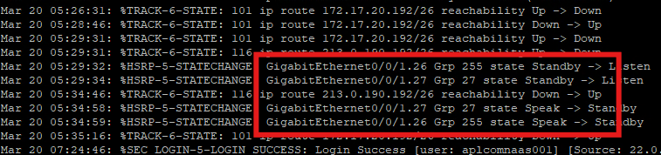

- INC065165686 [LE][NETCOOL][] RTSABO01 - BGP backward transition. Peer router: 193.152.60.133

Incidencia que está en el Service Now durante 7 minutos… Puede pasar que no se vea, pero sumado a todo lo anterior pues también ha hecho ruido…

Sistema Autónomo de España:

Un saludo,

